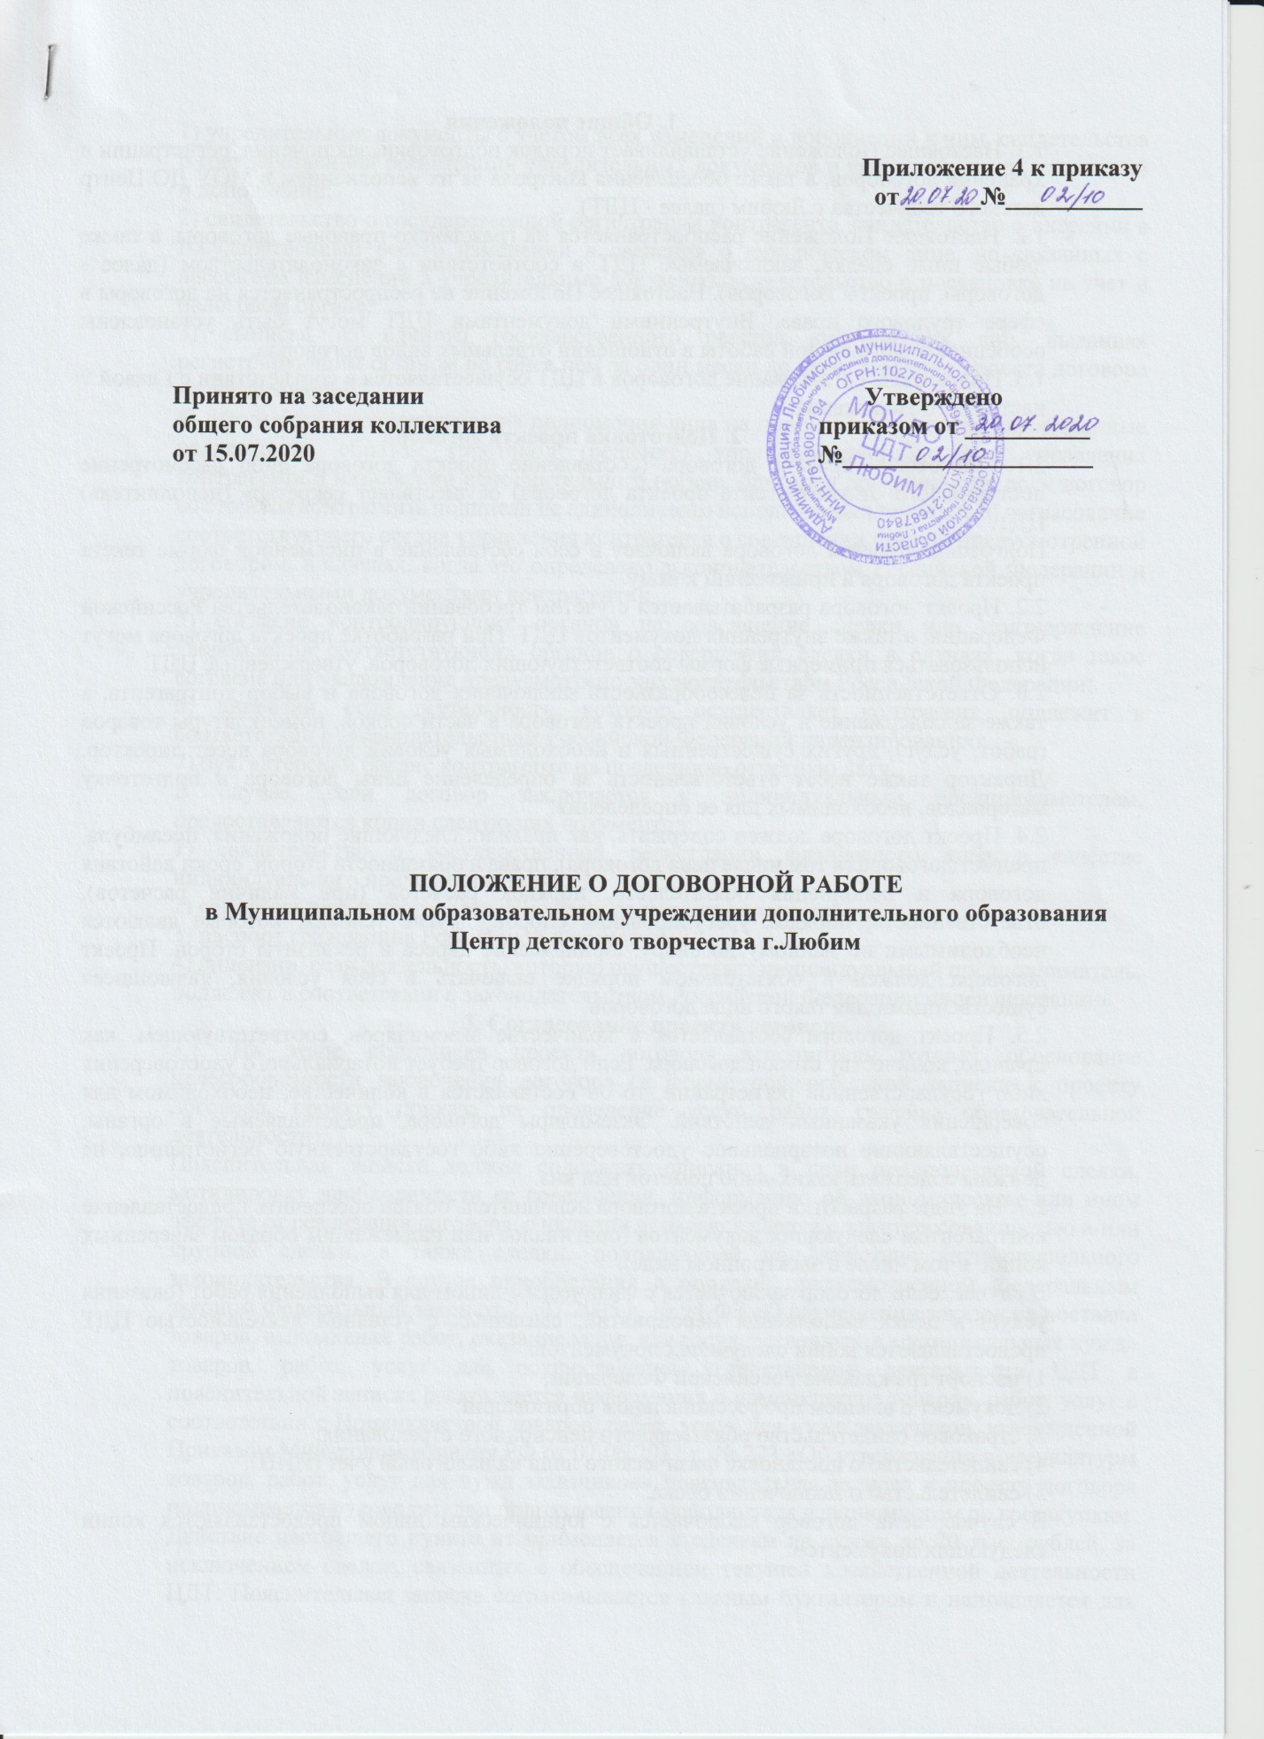

1. Общие положения
1.1. Настоящее Положение устанавливает порядок подготовки, заключения, регистрации и хранения договоров, а также обеспечения контроля за их исполнением в МОУ ДО Центр детского творчества г.Любим (далее - ЦДТ).
1.2. Настоящее Положение распространяется на гражданско-правовые договоры, а также любые иные сделки, заключаемые ЦДТ в соответствии с законодательством (далее - договоры, проекты договоров). Настоящее Положение не распространяется на договоры в сфере трудового права. Внутренними документами ЦДТ могут быть установлены особенности договорной работы в отношении отдельных видов договоров.
1.3. Подготовка, согласование договоров в ЦДТ осуществляется в соответствии с Главой 9 настоящего Положения.
2. Подготовка проекта договора
2.1. Подготовку проекта договора (составление проекта договора либо рассмотрение поступившего от контрагента проекта договора) осуществляет секретарь (исполнитель) ЦДТ.
Подготовка проекта договора включает в себя составление в письменной форме текста проекта договора и приложений к нему.
2.2. Проект договора разрабатывается с учетом требований законодательства Российской Федерации, а также внутренних документов ЦДТ. При разработке проекта договора могут использоваться примерные формы соответствующих договоров, утвержденные ЦДТ.
2.3. Ответственность за целесообразность заключения договора и выбор контрагента, а также за содержание и условия проекта договора в части сроков, номенклатуры товаров (работ, услуг), других существенных и необходимых условий договора несет директор. Директор также несет ответственность за определение цены договора и подготовку материалов, необходимых для ее определения.
2.4. Проект договора должен содержать, как правило, следующие положения: преамбула, предмет договора (в том числе цена договора), права и обязанности сторон, сроки действия договора и исполнения обязательств, порядок расчетов (при наличии расчетов), ответственность, порядок урегулирования споров, другие условия, которые являются необходимыми по данному договору, юридические адреса и реквизиты сторон. Проект договора должен в обязательном порядке включать в себя условия, являющиеся существенными для такого вида договоров.
2.5. Проект договора составляется в количестве экземпляров, соответствующем, как правило, количеству сторон договора. Если договор требует нотариального удостоверения либо государственной регистрации, то он составляется в количестве, необходимом для совершения указанных действий. Экземпляры договора, представляемые в органы, осуществляющие нотариальное удостоверение либо государственную регистрацию, не должны содержать каких-либо пометок или виз.
2.7. На этапе разработки проекта договора исполнитель обязан обеспечить предоставление контрагентом следующих документов (оригиналов или надлежащим образом заверенных копий, в том числе в электронном виде).
В случае, если договор заключается с физическим лицом для выполнения работ (оказания услуг) в целях выполнения мероприятий, связанных с уставной деятельностью ЦДТ предоставляются копии следующих документов:
1) паспорт гражданина Российской Федерации;
2) документ о высшем профессиональном образовании;
3) страховое свидетельство обязательного пенсионного страхования;
4) свидетельство о постановке физического лица на налоговый учет (ИНН);
5) свидетельство о заключении брака.
В случае, если договор заключается с юридическим лицом предоставляются копии следующих документов:
1) учредительные документы с учетом всех изменений и дополнений к ним, свидетельства о государственной регистрации учредительных документов и внесенных в них изменений и дополнений;
2) свидетельство о государственной регистрации контрагента, свидетельство о внесении в государственный реестр изменений в сведения о юридическом лице, не связанных с внесением изменений в учредительные документы, свидетельство о постановке на учет в налоговом органе;
3) выписка из единого государственного реестра юридических лиц, выданная регистрирующим органом не ранее чем за один месяц до представления проекта договора на согласование;
4) документы, подтверждающие полномочия лица на подписание договора, оформленные надлежащим образом (протокол (решение) уполномоченного органа управления контрагента о назначении исполнительного органа; оригинал доверенности, если договор со стороны контрагента подписан не единоличным исполнительным органом; согласование соответствующего органа управления контрагента о совершении сделки, предусмотренной договором, в случаях, когда это определено законодательством Российской Федерации и учредительными документами контрагента);
5) согласие контролирующих органов на совершение сделки или подтверждение уведомления соответствующих органов о совершении сделки в случаях, когда такое согласие или уведомление предусмотрено законодательством Российской Федерации;
6) лицензии, если деятельность, которую осуществляет контрагент, подлежит в соответствии с законодательством Российской Федерации лицензированию;
7) бухгалтерский баланс контрагента на последнюю отчетную дату.
В случае, если договор заключается с индивидуальным предпринимателем, предоставляются копии следующих документов:
1) свидетельство о государственной регистрации физического лица в качестве индивидуального предпринимателя;
2) свидетельство о постановке физического лица на налоговый учет;
3) паспорт гражданина Российской Федерации;
4) лицензии, если деятельность, которую осуществляет индивидуальный предприниматель, подлежит в соответствии с законодательством Российской Федерации лицензированию.
3. Согласование проекта договора
3.1. На этапе подготовки проекта договора исполнитель готовит обоснование целесообразности заключения договора (в форме пояснительной записки к проекту договора, проекту приказа на проведение услуг, работ, графика образовательной деятельности).
Пояснительная записка должна содержать описание и цели предполагаемой сделки, мотивировку необходимости ее совершения, информацию об экономическом или ином эффекте от реализации договора, о наличии признаков сделки с заинтересованностью и/или крупной сделки, а также сделки, подпадающей под действие антимонопольного законодательства. В случае приобретения в порядке, предусмотренном Федеральным законом Федеральный закон от 21.07.2005 г. № 94-ФЗ «О размещении заказов на поставки товаров, выполнение работ, оказание услуг для государственных и муниципальных нужд» товаров, работ, услуг для осуществления хозяйственной деятельности ЦДТ в пояснительной записке раскрывается информация о номенклатуре товаров, работ, услуг в соответствии с Номенклатурой товаров, работ, услуг для нужд заказчиков, утвержденной Приказом Минэкономразвития РФ от 07.06.2011 г. № 273 «Об утверждении номенклатуры товаров, работ, услуг для нужд заказчиков» пояснительная записка к проекту договора подписывается руководителем подразделения-исполнителя и экономистом по госзакупкам. Действие настоящего пункта не применяется к сделкам на сумму до 20 тыс. рублей, за исключением сделок, связанных с обеспечением текущей хозяйственной деятельности ЦДТ. Пояснительная записка согласовывается главным бухгалтером и направляется для принятия решения в Управление образования Любимского МР о заключении договора и (или) размещения государственного заказа в установленном порядке.
3.2. Проект договора до его визирования и подписания уполномоченным лицом должен быть согласован со следующими должностными лицами ЦДТ: Главный бухгалтер (заместитель главного бухгалтера) в соответствии с должностными обязанностями, определенными в должностной инструкции, заведующий кадрово-юридической службы либо юрисконсульт в соответствии с должностными обязанностями, определенными в должностной инструкции (в случае заключения договора, в том числе договора по типовой форме, утвержденной ЦДТ, цена которого не превышает 20 тыс. рублей).
3.3. Исполнитель направляет проект договора с приложениями и пояснительной запиской на согласование последовательно.
3.4. При необходимости должностные лица, получившие проект договора на согласование, вправе запросить у директора ЦДТ копии документов, указанные в пункте 2.7 настоящего Положения, а также другие документы, которые могут потребоваться для надлежащего рассмотрения вопроса о согласовании проекта договора.
3.5. Согласованный проект договора до направления на визирование должен быть в рабочем порядке согласован и подписан контрагентом (за исключением случая заключения договора посредством торгов в соответствии с требованиями Федерального закона от 21.07.2005 г. № 94-ФЗ «О размещении заказов на поставки товаров, выполнение работ, оказание услуг для государственных и муниципальных нужд»).
4. Визирование договора
4.1. Доработанный с учетом поступивших замечаний проект договора (визовой экземпляр) с приложениями последовательно направляется на визирование в следующем порядке: главный бухгалтер (заместитель главного бухгалтера); заведующий кадрово-юридической службы либо юрисконсульт; директор.
4.2. Визирование проекта договора осуществляется путем проставления на последнем листе визового экземпляра подписи визирующего лица с расшифровкой (указанием его фамилии и инициалов) и даты визирования.
4.3. В том случае, если договор, проект которого представлен для визирования, содержит признаки сделки с заинтересованностью, и/или крупной сделки, и/или сделки, которая требует согласования или уведомления контролирующих органов, проект договора визируется с оговоркой о том, что подписание договора возможно после одобрения сделки в установленном порядке.
4.4. При наличии существенных замечаний по проекту договора, представленному на визирование, договор не визируется и направляется служебная записка с перечнем замечаний, детальным обоснованием отказа от визирования и (или) предложениями по тексту проекта договора. В этом случае исполнитель инициирует проведение совещания с участием структурных подразделений, осуществляющих визирование проекта договора. По итогам совещания директор или уполномоченное им лицо принимает решение о целесообразности или нецелесообразности заключения договора. Результат совещания фиксируется в протоколе, который подписывается директором или уполномоченным им лицом. Если по результатам совещания принято решение о заключении договора, проект договора визируется соответствующими структурными подразделениями в обязательном порядке. При наличии по проекту договора неустраненных замечаний его визирование осуществляется с отметкой «с замечаниями», текст которых, подписанный руководителем структурного подразделения или его заместителем, прилагается к договору. На оборотной стороне последнего листа визового экземпляра проекта договора делается отметка о наличии протокола совещания.
4.5. Проекты договоров, имеющие подчистки, исправления, а также незаполненные места, на визирование не принимаются.
4.6. Контроль за сроками согласования и визирования проекта договора осуществляется директором.
5. Подписание договора, его регистрация и хранение
5.1. Директор после получения необходимых виз, согласований и разрешений направляет проект для подписания договора и проставления печати.
5.2. Подписание договора, на совершение которого требуется согласование крупности сделки и/или согласование контролирующих органов, осуществляется после получения соответствующего одобрения и/или согласования. В этом случае исполнитель прилагает к договору, представленному на подписание, копию соответствующего решения.
5.3. От имени ЦДТ договоры подписываются директором или лицом, исполняющим его обязанности, либо по доверенности в рамках предоставленных полномочий.
5.4. Если договор требует нотариального удостоверения либо государственной регистрации, исполнитель обеспечивает удостоверение (регистрацию) такого договора. В случае если это предусмотрено в договоре, нотариальное удостоверение либо государственную регистрацию осуществляет контрагент по договору.
5.5. Исполнитель обеспечивает передачу экземпляра договора контрагенту. 6. Проведение переговоров
6.1. На стадиях подготовки обоснования целесообразности заключения договора, определения контрагента и цены договора, подготовки, согласования и подписания договора с целью снятия разногласий и уточнения позиций могут проводиться переговоры с контрагентами.
6.2. Организацию переговоров осуществляет исполнитель.
6.3. В переговорах в обязательном порядке принимают участие заведующий кадрово-юридическим отделом либо юрисконсульт и директор.
7. Прием исполненных обязательств по договору
7.1. Исполнение договора или отдельных его обязательств фиксируется, как правило, подписанием сторонами документа (акт, накладная и т.п.) о выполненных работах, поставленных товарах, оказанных услугах, проведенных расчетах и т.д. (далее - акт приема-передачи).
7.2. В случаях, когда исполнение договора или отдельного обязательства по договору фиксируется актом приема-передачи, исполнитель проверяет соответствие выполненных обязательств условиям договора и составляет соответствующий акт приема-передачи либо рассматривает акт приема-передачи, представленный контрагентом. Экспертизу качества выполнения работ (оказания услуг) проводит директор. Согласование акта приема-передачи с контрагентом осуществляется исполнителем в порядке, установленном договором. Согласованный сторонами и подписанный контрагентом акт приемапередачи исполнитель передает на подпись руководителю структурного подразделения или лицу, уполномоченному на подписание соответствующего акта приема-передачи на основании доверенности.
7.3. После подписания акта приема-передачи исполнитель подлинный экземпляр акта приема-передачи передает в бухгалтерию и контрагенту по договору.
7.4. Подписание актов приема-передачи, актов приема выполненных работ (оказания услуг) осуществляется директором либо лицом, уполномоченным на подписание соответствующего акта приема-передачи на основании доверенности.
8. Контроль за исполнением договора
8.1. После регистрации договора исполнитель изготавливает необходимое количество копий договора и передает их в структурные подразделения, участвующие в исполнении или контроле исполнения договорных обязательств.
8.2. Исполнитель ведет оперативный и сводный учет исполнения договорных обязательств, а также контроль за их исполнением.
Контроль исполнения предусматривает проведение следующих мероприятий:
1) проверка качества и своевременности исполнения сторонами обязательств по договору, в том числе контроль за своевременным проведением расчетов и предоставлением соответствующих документов в бухгалтерию для отражения операций в бухгалтерском учете;
2) проверка сроков действия договора, при необходимости осуществление процедуры изменения сроков договора;
3) составление проектов писем, уведомлений, дополнительных соглашений и других документов к договору;
4) осуществление необходимых для оформления отношений по договору действий, таких как приемка исполненного по договору, составление актов, выставление и получение счетов и т.д.;
5) своевременное информирование и передача в случае нарушения контрагентами условий договора необходимых документов юрисконсульту и другие заинтересованные подразделения с целью принятия необходимых мер.
8.3. В случае нарушения контрагентом условий договора исполнитель направляет юрисконсульту документы, подтверждающие факт нарушения договора, в том числе расчет суммы задолженности, убытков, штрафов, справки, акты и другие документы, необходимые для решения вопроса о применении мер к контрагенту.
8.4. Ответственность за своевременный и надлежащий учет исполнения обязательств по договору несет исполнитель.
8.5. Бухгалтерия, юрисконсульт вправе самостоятельно, а также по поручению директора осуществлять выборочную проверку результатов исполнения договоров.

